***Брейн-ринг:***

***«Выучи русский язык!»***

***6-е классы***

***Эпиграф: «Русский язык в умелых руках и в опытных***

***устах красив, певуч, выразителен,***

***гибок, послушен, ловок и вместителен»***

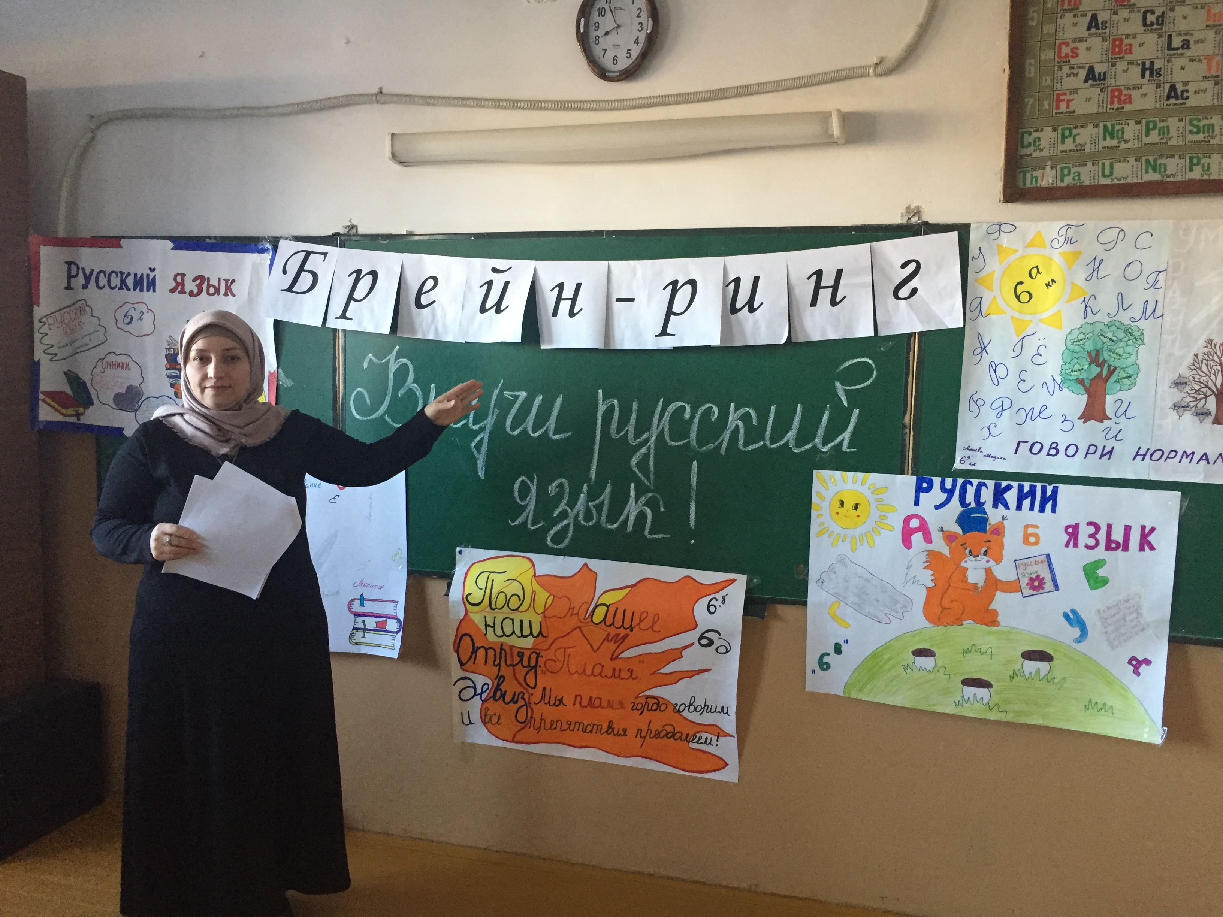

***Ведущий:*** *Добрый день дорогие участники , гости, члены жюри…*

*Ребята имя Сократа ,древнегреческого философа ,известно каждому.. так вот , у него было такое хобби …он любил ходить по улице и задавать прохожим ,казалось бы ,простые, иногда глупо кажущиеся вопросы: «Что такое солнце? Что такое воздух? Что такое жизнь?» и тому подобное …и ответы получал он иногда немыслимые … этим он получал удовольствие и делал новые открытия… и когда ему говорили: «Зачем ты спрашиваешь у людей ,ведь ты знаешь всё»…Он отвечал : «Я знаю ,что я ничего не знаю»…*

*К Сократу ,ребята, мы ещё вернёмся в конце мероприятия..*

*Итак в школе продолжается «Неделя русского языка и литературы», а сегодня в игре «Брей -ринг» встречаются представители 6х классов.*

***Дорогие друзья, добро пожаловать в страну Русского языка!***

***(Чтецы, ранее подготовленные, рассказывают стихи)***

***Чтец 1****. Если ты хочешь судьбу переспорить,*

*Если ты ищешь отрады цветник,*

*Если нуждаешься в твёрдой опоре,*

*Выучи русский язык! (Избаева 6б)*

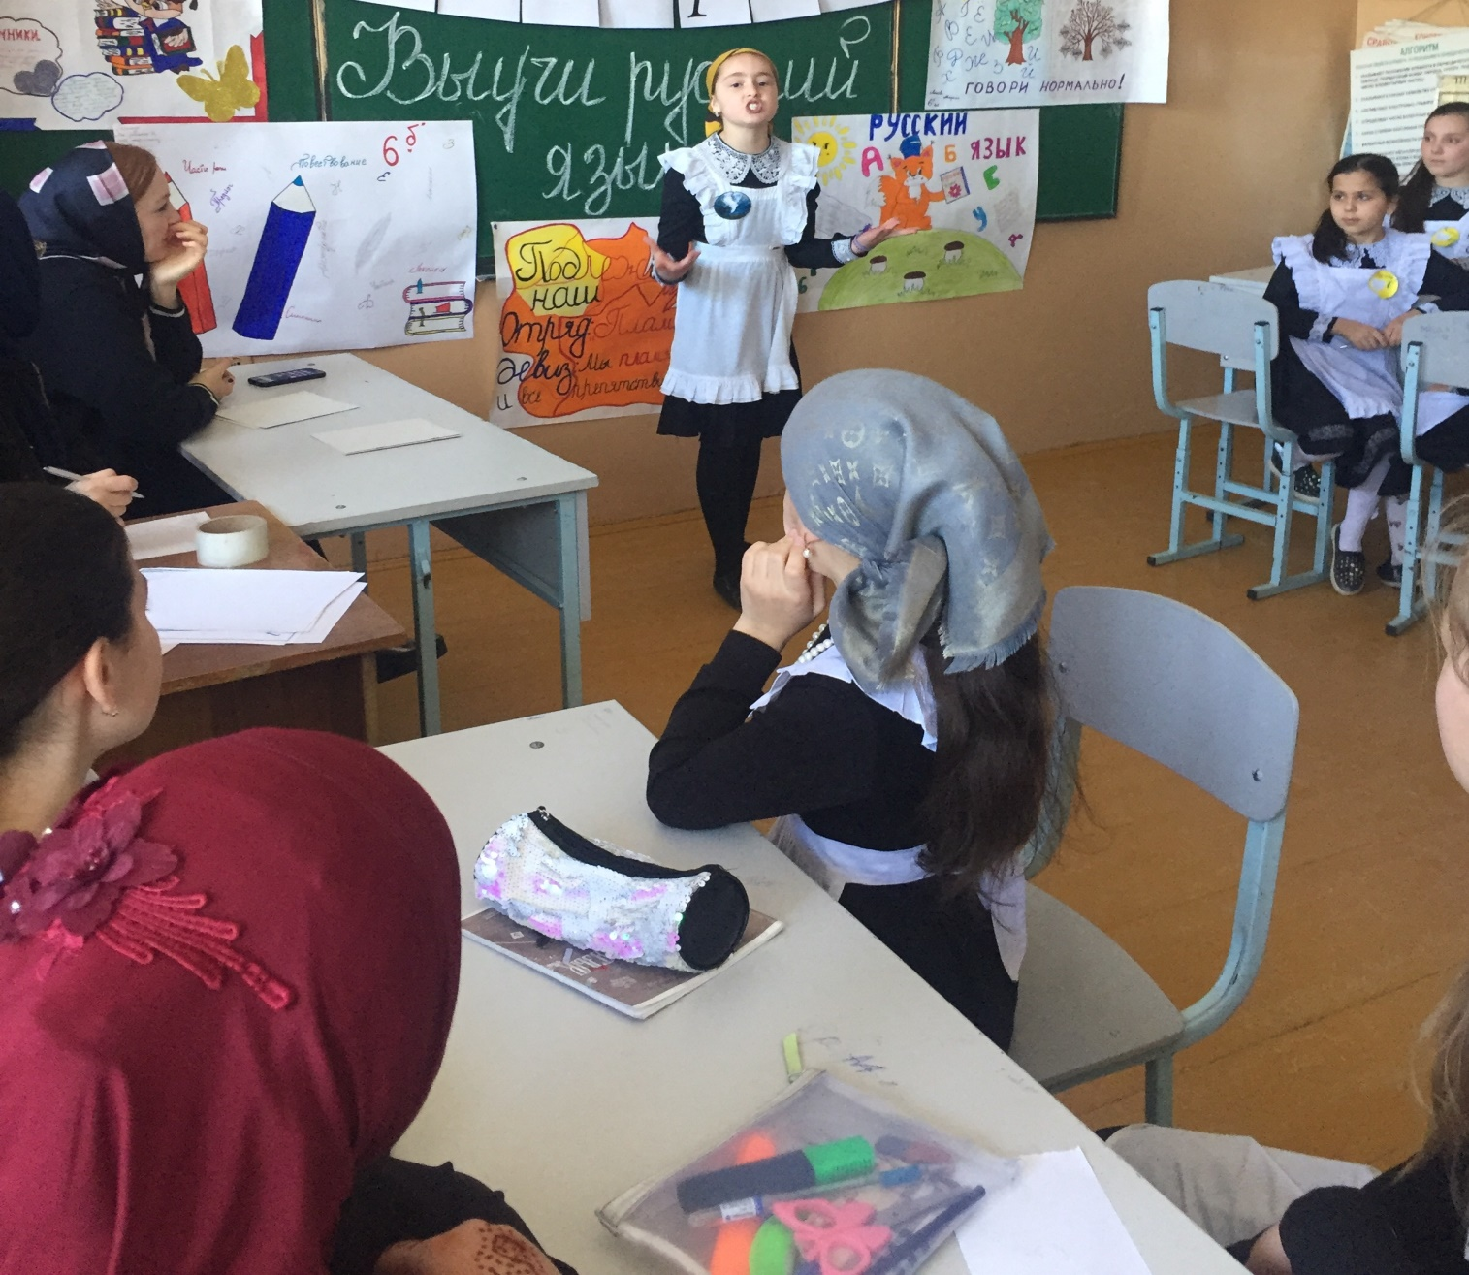

***Чтец 2****. Он твой наставник великий ,могучий,*

*Он переводчик , он проводник,*

*Если штурмуешь познания круги-*

*Выучи русский язык!**(Умарбекова 6в)*

***Чтец 3.*** *Горького зоркость, бескрайность Толстого,*

*Пушкинской лирики чистый родник,*

*Блещут зеркальностью русского слова*

*Выучи русский язык! (Джангишиев 6г)*

***Девиз нашей игры*** *:* ***Выучи русский язык!***

*Посмотрим какая команда быстрее разгадает мудрые языковые загадки; в какой команде больше знающих ,находчивых и остроумных любителей русского языка.*

***Итак, дерзайте, думайте и размышляйте!***

*Чтобы было всё по честному проведём жеребьёвку …эта очерёдность выступления и будет до конца игры.(на листочках напишем «1», «2», «3» перевернём, и капитаны каждого класса определяют ход события)*

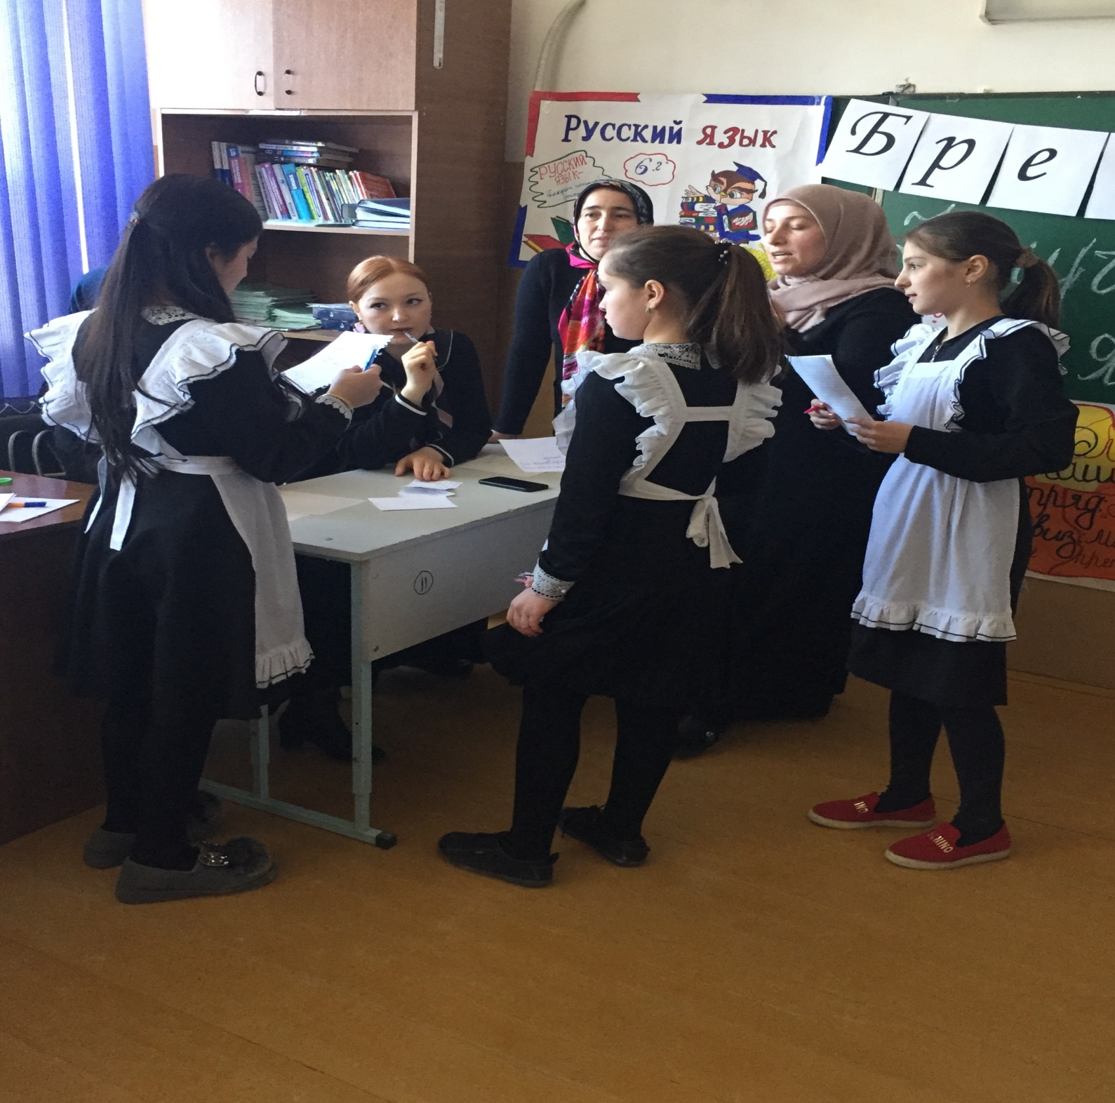

***Первый тур!*** *(по 5ти бальной )..Девиз команды, эмблемы и стенгазета*

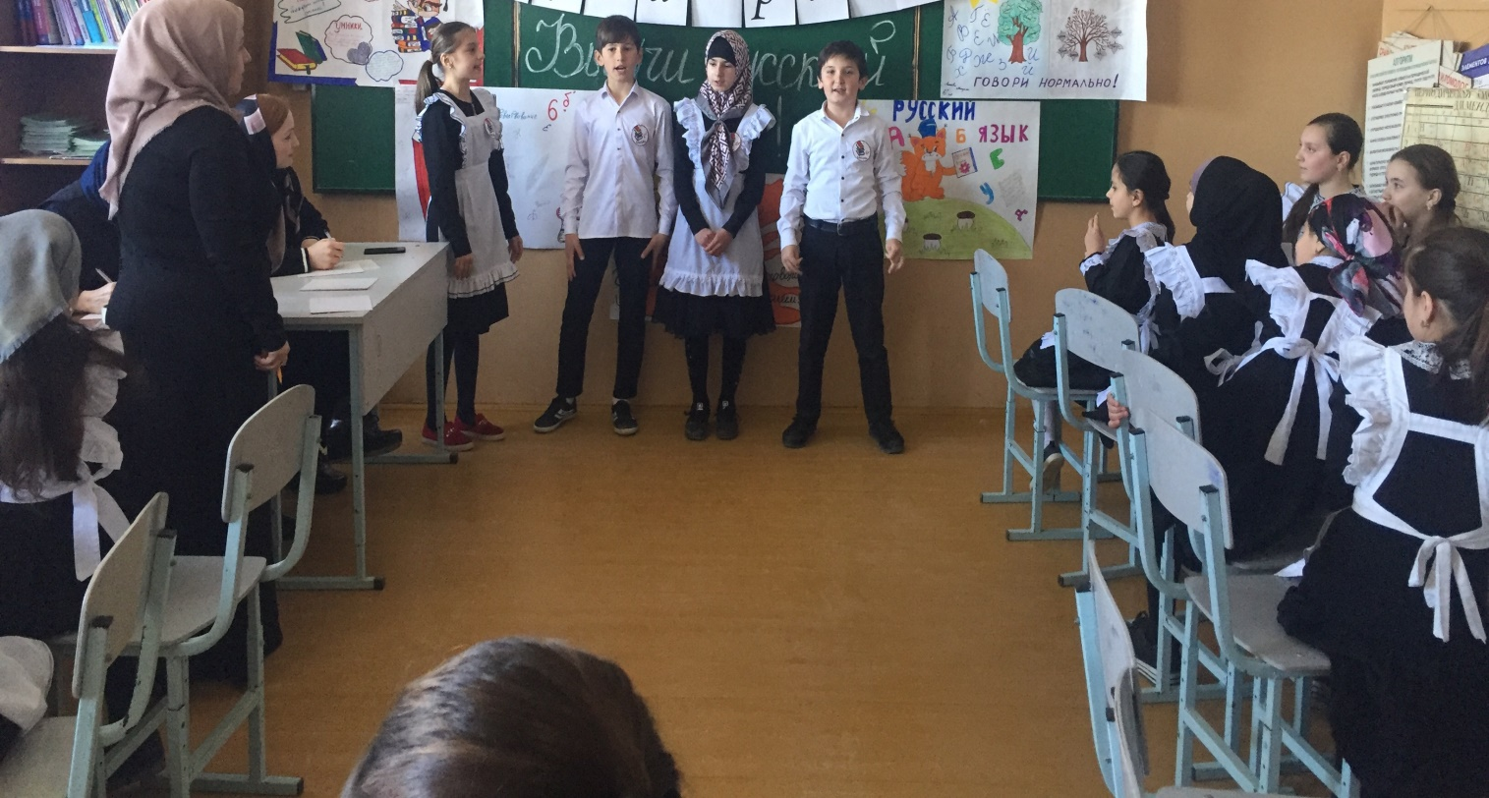

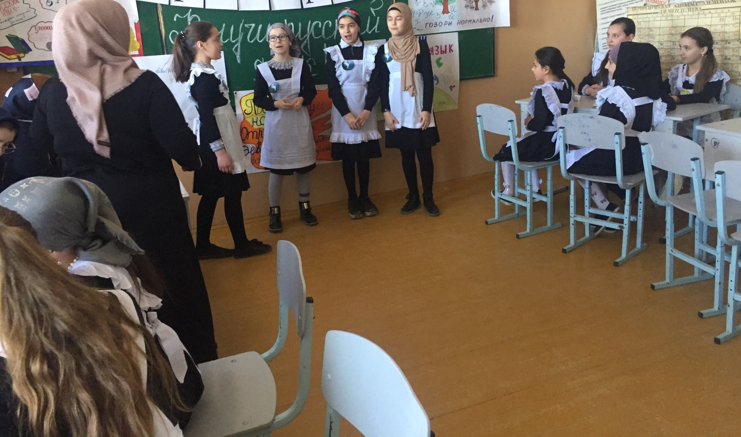

***Второй тур!*** *(по 2 балла)*  ***О каких знаках препинания идёт речь?***

*1. Что о себе сказать могу?*

*Согнула жизнь меня в дугу..*

*За свой характер я плачу-*

*За то, что много знать хочу. (вопросительный знак)*

*2.Не обходится без нас*

*Ни диктовка ,ни рассказ*

*Мы особо занятые ,заявили … (запятые)*

*3.Когда слова гремели и блистали ,*

*Я в моде был , я был на пьедестале!*

*Однако время новое настало-*

*Оно меня и свергло с пьедестала. (восклицательный знак)*

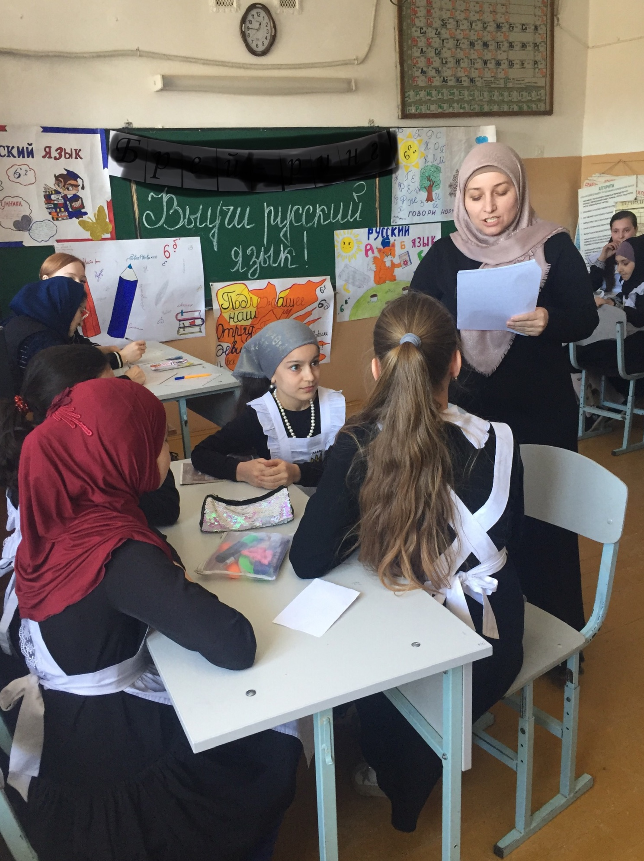

*4.Известно миру с давних пор,*

*Что знак и я немаловажный*

*И не окончен разговор…*

*И начинает думать каждый. (многоточие****)***

*5.Собралась компания*

*Знаков препинания*

*Живут они в диктовке*

*На каждой остановке. (точка)*

***Вопросы*** *(по 1 баллу)*

*1.*Какое окончание состоит из первой и последней букв алфавита(ая)*

*2.*Кто является чаще героями басен Крылова (животные)*

*3.*Второстепенный член предложения отв.на косвенные падежи(доп)*

*4.*Сколько букв в русском языке?(33)*

*5.* Сколько гласных, сколько согласных букв? (21 ..10)*

*6.*Имя собачки Герасима (Муму)*

*7.*Продолжите пословицу: «Тяжело в учении,..» (легко в бою)*

*8.*Убить двух зайцев, как две капли воды, встал не с той ноги» Какие это обороты? (фразеологические)*

*9.Сколько звуков в русском языке? (42…………..36-6)*

*10.* Чем встречал случайных гостей Соловей-Разбойник(свистом)*

*11.\*****Невежа****-это малообразованный или невоспитанный человек? (невосп.)*

*12.*Сколько богатырей в сказке А.С. Пушкина ?(33)*

*13.*К какой части речи относятся слова ТЫ,МЫ,Я,ОН,ВЫ?(местоимение)*

*14.*Союз это самостоятельная или служебная часть речи (служебная)*

*15.Сколько существует степеней сравнения прилагательных (сравнительная и превосходная) назовите их .*

***Третий тур!*** *( по 2 балла )*

***«Фразеологизмы»***

*Что означают выражения , и когда мы их употребляем?*

*а) шиворот -навыворот*

*б) спустя рукава г) ворон считать*

*в) точить лясы д) кот в мешке*

***Шиворот- навыворот*** *означает «совсем наоборот, наизнанку» Раньше это выражение связывалось с позорным наказанием. Преступника или пойманного вора одевали в вывороченную одежду . Шиворот – навыворот означало «одежда, вывороченная наизнанку в наказание».*

***Спустя рукава*** *означает «трудиться неохотно , небрежно». Раньше старинная русская одежда была с длинными , спускавшиеся до земли рукавами . Поэтому во время работы приходилось подбирать их, засучивать. Отсюда и пошло выражение «работать спустя рукава, то есть неохотно, небрежно ».*

***Точить лясы****- «Весело и почти без пользы проводить время , вести шумную беседу». Раньше из дерева резчики выделывали балясины или деревянные украшения ..Работа эта не трудная и они вели беседу пели песни . то есть без пользы впустую проводить время .оттуда и пошло выражение «точить лясы»*

***Ворон считать -*** *бездельничать*

***Кот в мешке-*** *неизвестность*

***Ведущий:*** *Перед вами картинки с изображёнными на них фразеологизмами ,вы должны будете выбрать и соответственно назвать выражение..*

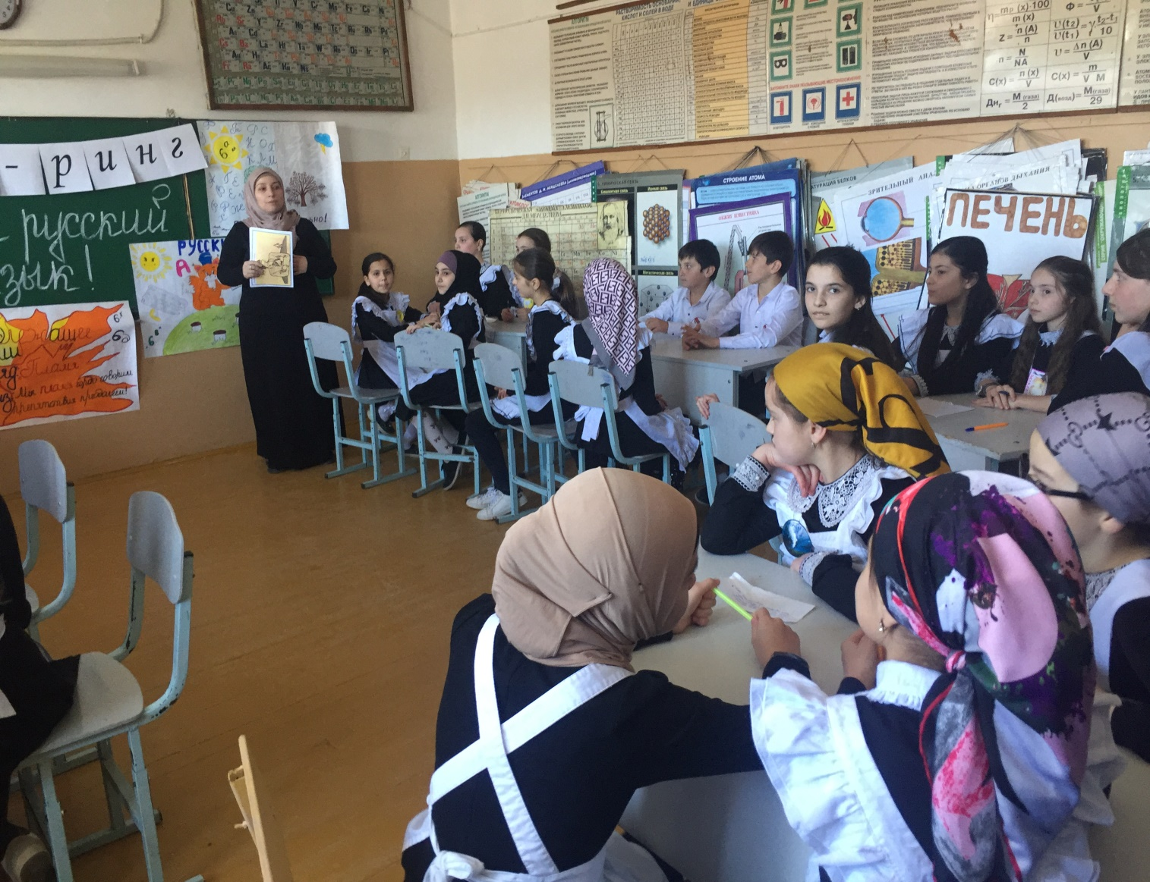

***Четвёртый тур!*** *(по 3 балла)*

***1****.Составьте предложения* ***из пяти слов*** *каждое из которого должно начинаться на* ***«К» , «П», «Н», «М», «Л».***

***2****.Перечислите по порядку с помощью наречий пять дней недели не называя ни числа ,ни названия дня?* ***(позавчера ,вчера, сегодня, завтра послезавтра)***

***3.****Какие знаки препинания ставятся в начале предложения?*

*(многоточие , тире, кавычки) (Ответ на листочках после каждого вопроса, должен быть предоставлен жюри.. подводятся итоги )*

***Пятый тур!*** *(по 1 баллу)*

***«Конкурс капитанов»***

***Условие:*** *раздать листочки ,чтобы написали фамилии поэтов и писателей.. желательно с инициалами.. Кто больше напишет тот и побеждает …*

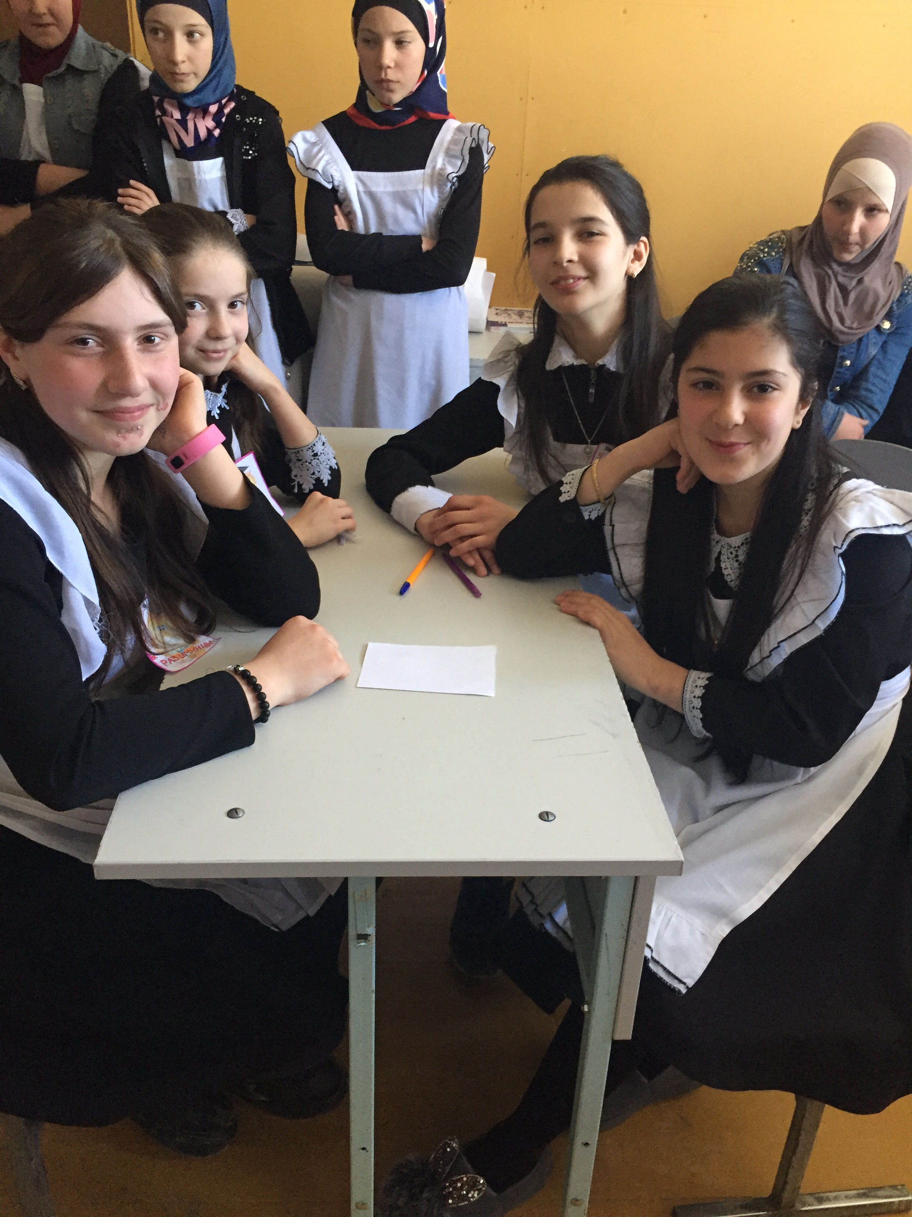

***И последний тур, шестой!*** *(по 1 балла)(по той же очерёдности)*

***Загадки…***

*\*\*\*Не куст ,а с листочками, не рубашка ,а сшита, не человек ,а рассказывает… (книга)*

*\*\*\*Тебе дано ,а люди им пользуются …(имя)*

*\*\*\*Стоит дом, кто в него войдёт , тот ум приобретёт.. (школа)*

*\*\*\*Кто говорит на всех языках…(эхо)*

*\*\*\*Такая водица ,только для грамотного годится ..(чернила)*

*\*\*\*Что слаще мёда, сильнее льва…(сон)*

***Для всех...кто быстрее…***

*\*\*\*Мы раним не двигаясь , мы отравляем не прикасаясь, мы приносим ложь и правду, нас никогда не судят по размеру… (слова)*

***Жюри подводят итоги и выявляют места участникам!***

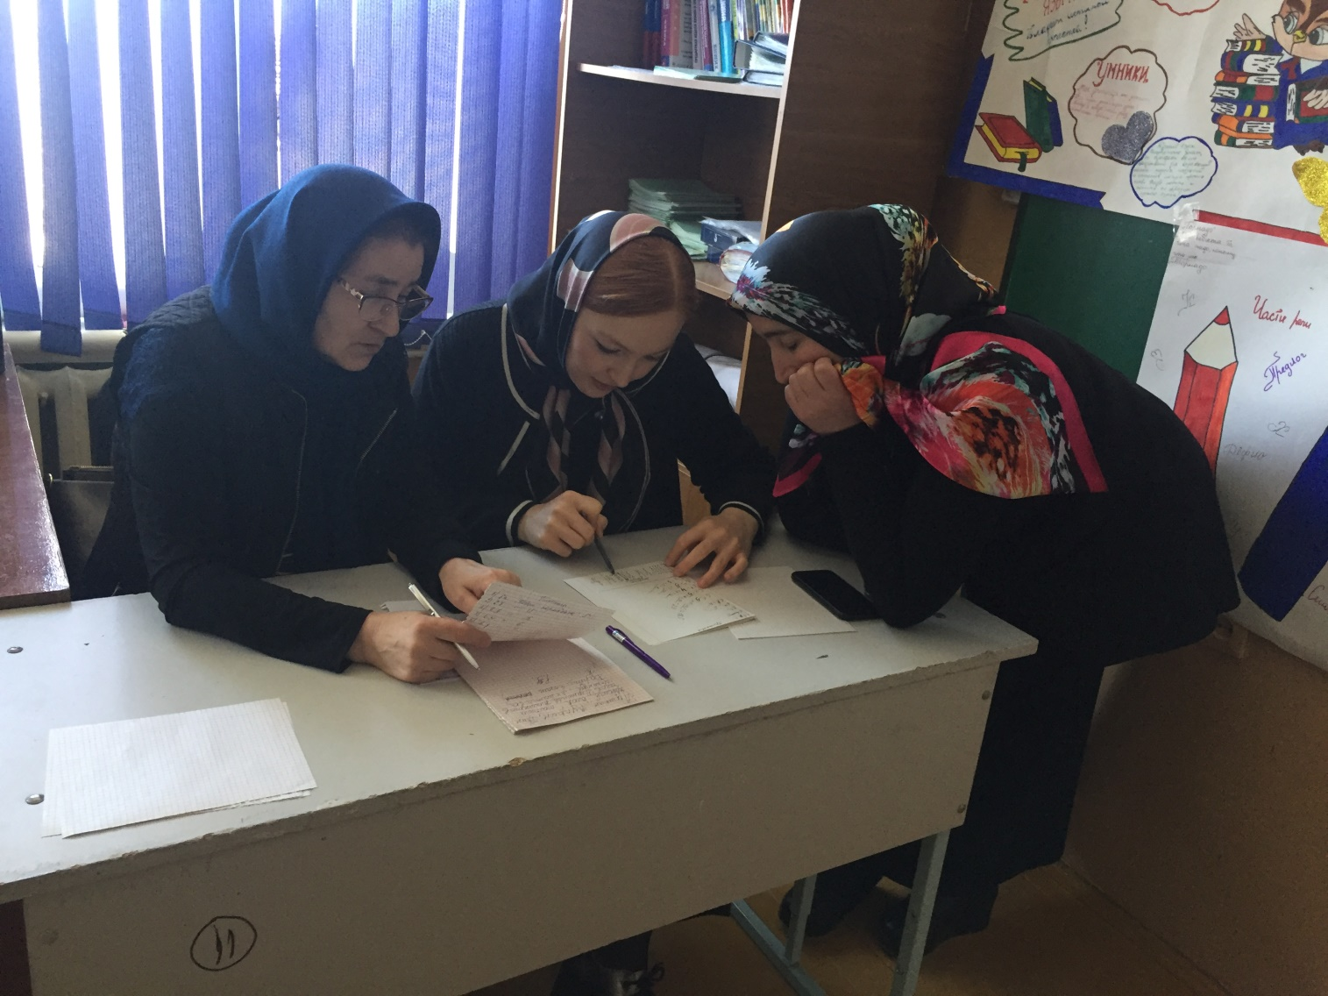

***Ведущий:*** *Минутку внимания …Хочу вернуться к тому же Сократу ..Так вот однажды к нему пришёл один человек со сплетнями и говорит:*

*-Послушай , я расскажу тебе ,что говорил ….*

*-Хорошо, только давай то о чём ты хочешь мне сообщить, пропустим через 3 сито…*

*-Это как? удивился тот ..*

*-Это приятная новость?*

*-Нет…*

*-Это правдивая информация ?*

*-Ну не знаю…*

*-Это полезная новость?*

*-Нет ,огорчился тот…*

*-Тогда я и слушать этого не стану…*

*Так вот ребята ,я надеюсь ,что сегодняшнее мероприятие наше было приятным, правдивым и полезным..* ***Спасибо всем!***